MÝRVIÐUR – loftslagsáhrif skógræktar á framræstu mýrlendi

Inngangur og markmið
Áhyggjur manna af hækkandi hitastigi á jörðinni eru beintengdar þeirri staðreynd að styrkur gróðurhúsalofttegunda hefur stöðugt aukist í andrúmslofti jarðar frá upphafi iðnbyltingar (IPCC, 2007). Koltvísýringur (CO₂) í andrúmslofti er mikilvægasta gróðurhúsalofttegundin. Gróður umbreytir CO₂ í andrúmslofti í lífrænt efni þegar hann vex og vinnur þannig gegn auknum styrk gróðurhúsalofttegunda í andrúmslofti. Rannsóknir hafa sýnt að norðlæg vistkerfi, sérstaklega norðlæga barrskógarbeltið, gegna mikilvægu hlutverki í kolefnisbindingu jarðar (Canadell et al., 2007). Á hverju ári auka landvistkerfi jarðar kolefnisbindingu sína og ná þannig að taka upp um 25% af því CO₂ sem manneskjan losar með bruna á jarðefnaeldsneyti. Þegar landnýtingu er breytt á þann hátt að kolefnis-rýr vistkerfi breytast í vistkerfi sem geta geymt mikið magn kolefnis, þá verður kolefnisbindingin hvað hröðust í áratugi eða jafnvel aldir þar á eftir. Þetta er einmitt það sem gerist þegar hafin er nýskógrækt í kolefnisrýrum skóglausum vistkerfum. Í trjánum sjálfum er bundinn mikill lífmassi sem geymir CO₂ auk þess sem talsvert af kolefni safnast fyrir í jarðvegi skóga. Ýmsir þættir hafa áhrif á hversu hröð uppsöfnun á kolefni verður. Veðurfarsbreytur eins og inngeislun, hitastig og úrkoma gegna lykilhlutverki í vexti skóga og þar með kolefnisbindingu þeirra. Aðrir þættir eins og trjátegund, aldur skógarins og frjósemi jarðvegs skipta líka miklu máli (Canadell et al., 2007).
Skógar og óframræstar mýrar eru þau landvistkerfi sem geta geymt mest kolefni. Skógareyðing og framræsla eru því landnýting sem leiðir alltaf til losunar á CO₂. Framræsla á votlendi til landbúnaðar var nokkuð algeng á Íslandi um miðja síðustu öld og fram undir 1990, en eftir það var henni að mestu hætt (Birna S. Hallsdóttir et al., 2010). Framræsla votlendis veldur niðurbroti á lífrænum efnum moldarinnar þegar grunnvatnsstaða lækkar, sem stuðlar að aukinni losun CO₂ út í andrúmsloftið. Auk þess hefur framræslan gríðarleg áhrif á vatnshag og búsvæði fjölmargra lífverutegunda. Það sem gerir gróðurhúsalofttegundajöfnuð mýranna mun flóknari en jöfnuð skóganna er, að þær geta einnig gefið frá sér tvær aðrar mikilvægar gróðurhúsalofttegundir, sem eru metan (CH₄) og hláturgas (N₂O). Óframræstar mýrar gefa frá sér CH₄ en ekki N₂O. Eftir framræslu hætta þær yfirleitt að gefa frá sér CH₄, en í staðinn geta þær gefið frá sér N₂O sem er mun öflugari gróðurhúsalofttegund en bæði CO₂ og CH₄ (Maljanen et al., 2010). Til að skilja loftslagsáhrif framræslu þarf því að rannsaka allar þrjár gróðurhúsalofttegundirnar saman.
Framræsla óraskaðra mýra til nýskógræktar er ekki algeng á Íslandi en átti sér stað í litlu mæli á árunum 1970-1980, en eftir það var henni alveg hætt. Nýskógrækt á svæðum sem höfðu áður verið ræst fram til landbúnaðar er hinsvegar stunduð í dag, þar sem umtalsvert meira var ræst fram á sínum tíma en notað var til túnræktar eða annars hefðbundins landbúnaðar. Í dag eru um 2900 ha af ræktuðum skógum landsins á slíku landi (Birna S. Hallsdóttir et al., 2010).
En hvað gerist þegar nýskógrækt er stunduð á framræslum mýrum hérlendis; þ.e. þegar kolefnisríku vistkerfi sem hefur verið raskað er breytt í annað kolefnisríkt vistkerfi? Nær skógurinn þá að vega upp aukna losun á N₂O og CO₂ frá jarðvegi framræstu mýrarinnar? Þetta eru megin rannsóknaspurningarnar sem þetta verkefni mun reyna að svara.
Svörin við þessum spurningum skipta ekki bara máli fyrir þá 2900 ha af ræktuðum skógum sem eru á framræstum mýrum hérlendis. Í dag er umtalsvert flatarmál af framræstu mýrlendi á landinu sem ekki er notað til landbúnaðar. Spurningin er því hvort skógrækt á slíku landi sé ein hugsanleg leið til að draga úr neikvæðum loftslagsáhrifum þessa lands eða hvort eina leiðin sem möguleg er sé að moka aftur ofan í skurðina og hækka þar með grunnvatnsstöðuna.
Lítið sem ekkert er til af rannsóknum á flæði gróðurhúsalofttegunda (CO₂, CH₄, N₂O) frá skógum sem gróðursettir hafa verið á framræstum mýrlendum á norðurslóðum. Ein rannsókn er til frá Skotlandi sem einungis rannsakaði breytingar á CO₂-hringrás (Cannell & Milne, 1995), og tvær nýlegar rannsóknir eru til frá Finnlandi (Lohila et al., 2007) og Svíþjóð (Meyer et al., 2013) þar sem hringrás allra þriggja gróðurhúsalofttegundanna var rannsökuð. Niðurstöður þessara þriggja rannsókna hafa verið misvísiandi, tvær hafa sýnt að ræktuðu skógarnir ná að vega upp losunina frá framræslunni en ein rannsókn sýndi neikvæðan jöfnuð eftir skógrækt. Hérlendis hefur engin slík rannsókn farið fram.
Fyrirhuguð rannsókn mun fara fram í asparskógi í Skeiða- og Gnúpverjahreppi en þar er flatlent votlendissvæði sem ræst var fram til landbúnaðar á sjöunda og áttunda áratugnum. Á árunum 1989-1992 var stærsti asparskógur landsins ræktaður þar, alls um 85 ha.
Meginmarkmið þessa verkefnis er að:
- Ákvarða jöfnuð gróðurhúsalofttegunda (CO₂, N₂O, CH₄) í asparskógi á framræstri mýri.

Við munum einnig leita svara við eftirfarandi spurningum:

- Hver er CO₂-jöfnuður á ársgrundvelli frá sömu mýri sem ekki var ræktuð skógi?
- Hversu mikið af því kolefni sem binst í vistkerfinu tapast aftur út með vatni framræsluskurðanna sem uppleyst lífrænt kolefni (DOC).
- Hver er CH₄ og N₂O losun/upptaka á framræstri mýri án skógarþekju og í framræsluskurðum?
- Hvar á mest kolefnisbinding/kolefnislosun sér stað í vistkerfinu; jarðvegur, rætur, botngróður (og tré í skóginum)?
- Hver eru heildar-loftslagsáhrif landnýtingar, eins og framræslu og skógræktar, ef notuð eru hermilíkön til að „skala upp“ á stærri landssvæði á Íslandi?

Styrkurinn frá Orkurannsóknasjóði verður notaður til að fjármagna rannsóknaspurningar 1-4. Markmiðið er að sækja um mótframlag á móti Orkurannsóknasjóðstyrknum til RANNÍS (umsókn 1. júní 2014). Sá styrkur verður nýttur til að fjármagna:
- Að bæta við þriðja rannsóknasvæðinu á sama stað þar sem mælingar eru gerðar á óframræstri mýri (til að geta tekið út áhrif framræslu; sbr. lið 6).
- Að svara rannsóknaspurningum 5 og 6.
- Að auka tíðni mælinga í verkþáttum 3 og 4 til að geta gert traustara mat á árlegri losun fyrir öll svæðin.
- Ráðningu doktorsnema að verkefninu (2015-2018).

Bakgrunnur - mælitækni til rannsókna á jöfnuði gróðurhúsalofttegunda og kolefnisforða
Loftslagsmál hafa verið áberandi í umræðunni síðustu misseri. Skógar heimsins binda stóran hluta þess CO₂ sem losnar út í andrúmsloftið með ljóstillífun og byggja þannig upp kolefnisforða bæði ofan- og neðanjarðar. Rannsóknir hafa sýnt að á norðlægum slóðum verður uppsöfnun í kolefnisforða jarðvegs oft meiri en sú uppsöfnun sem á sér stað í ofanjarðarhluta trjánna sjálfra (Grace, 2001).
Til að meta kolefnisbindingu í skógi er hægt að nota tvær aðferðir:
a) Fyrri aðferðin gengur út á að meta hve mikill forði er í hverjum hluta vistkerfisins fyrir sig á ákveðnum tímapunkti (jarðvegi, botngróðri, rótum, greinum, stofni og nálum/laufi). Slíkar mælingar eru kallaðar forðamælingar (e. stock-change method) og með því að skoða hvernig kolefnisforðarnir breytast með tímanum fæst óbein mæling á árlegri meðalkolefnisbindingu (Jia et al., 2005). Óbeinar mælingar á kolefnisforða vistkerfa hafa verið notaðar um árabil og eru grundvöllur ýmissa útreikninga á kolefnisforða skóga um heim allan. Hérlendis hafa óbeinar mælingar á kolefnisforða skóglenda mikið verið notaðar undanfarin ár og eru þær grunnur að þeirri úttekt sem árlega fer fram á kolefnisforða skóglenda hérlendis (Arnór Snorrason & Bjarki Kjartansson, 2004). Helsti gallinn við forðamælingarnar er, að til að fá marktækar breytingar á stórum forðum í vistkerfinu þarf að gera mælingarnar yfir mjög langan tíma (áratug eða áratugi). Í okkar vistkerfi er langstærsti forðinn í jarðvegi mýranna og því hentar þessi aðferð illa ein og sér í umræddu vistkerfi.
b) Síðari aðferðin gengur út á að skoða hvernig kolefni flyst á milli andrúmslofts, trjáa, botngróðurs og jarðvegs á hverjum tímapunkti (frá sekúndum til klukkustunda), og er kölluð flæðimæling. Flæðimælingar teljast til beinna mælinga og byggja ýmist á svokallaðri iðufylgniaðferð (e. eddy covariance techinque) eða með því að loka af hluta kerfisins með mæliklefum og mæla breytingar í styrk CO₂ (e. gas exchange technique). Þessi mæliaðferð hentar mun betur til að skoða breytingar á stórum forðum, eins og á jarðvegi mýranna eða jöfnuðinn frá öllu vistkerfinu.
Með því að nota báðar þessar mæliaðferðir og bera þær saman er hægt að fá mjög gott mat á forða og flæði kolefnis um vistkerfið og þar með góðan mælikvarða á kolefnisbindingu/losun (=jöfnuð) skógarins alls.
Iðufylgniaðferðin er tiltölulega ný mæliaðferð sem mælir kolefnisjöfnuð í öllu vistkerfinu og kom fyrst fram á sjónarsviðið í kringum 1990 (Baldocchi & Vogel, 2006). Hún byggir á endurteknum mælingum á styrk CO₂ í andrúmslofti með hárri tíðni (20 sinnum á sekúndu) og mælingum á lofthreyfingum (iðum). Þegar þessar mælingar eru gerðar stöðugt yfir heilt ár er hægt að meta hvort meira CO₂ er að flytjast niður til skógarins frá andrúmsloftinu (binding í skóginum; ljóstillífun) eða hvort meira CO₂ er að flytjast frá skóginum og upp í andrúmsloftið (losun frá skóginum; öndun/rotnun). Aðal-umsækjandi notaði þessa tækni til doktorsverkefnis síns á árunum 2003-2007 (Brynhildur Bjarnadóttir, 2007, 2009a, 2009b) sem fór fram í ungum lerkiskógum á Austurlandi.
Í stórum dráttum má segi að uppsetning tækjanna sé þannig að gasgreini, ásamt vindmæli er komið fyrir í mastri um 2-4 metrum ofan við skóginn og þannig fylgst með flutningi CO₂ til og frá skóginum. Á 1. mynd má sjá uppsetningu tækjanna á Fljótsdalshéraði árið 2007.

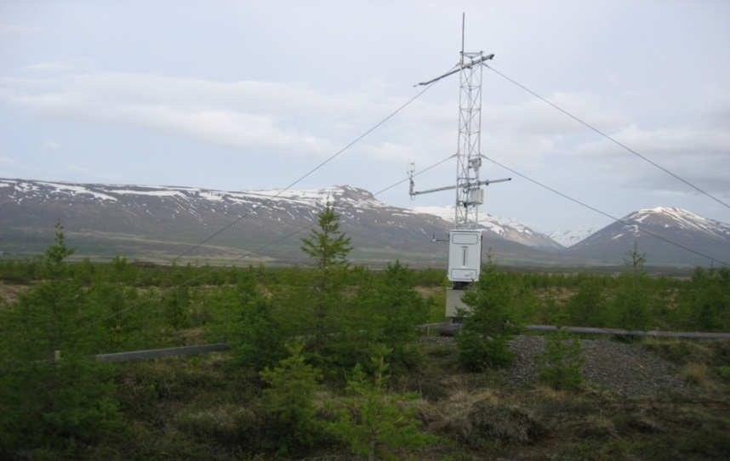
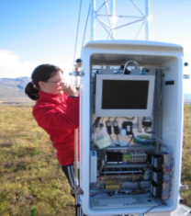
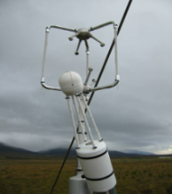

1 mynd. Hér má sjá uppsetningu iðufylgnimælitækjanna í Vallanesi á Fljótsdalhéraði. Í mastrinu er gasgreinir, vindmælir og inngeislunarmælir. Stjórnstöð mælitækjanna er fest á mastrið og þar er tölva sem skráir niður allar mælingar (bæði á flæði CO₂ og H₂O sem og veðurfarsbreytur).
Iðufylgnitækin eru í eigu Mógilsár/Skógræktar ríkisins. Rannsóknartæki þessi voru keypt til landsins árið 2003 og notuð á Austurlandi á árunum 2003-2007, en hafa staðið ónotuð síðan þá. Þeim fylgir fullkomin veðurstöð sem mælir veðurfarsþætti eins og inngeislun, lofthita, jarðvegshita, úrkomu, vindhraða o.fl. Veðurfarsmælingar eru ákaflega mikilvægar í tengslum við allt sem tengist loftslagsmálum og nýtast gjarnan í tengslum við keyrslu á hermilíkönum.
Iðufylgnimælingar skila sér í gögnum sem gefa okkur ýmsar upplýsingar um vistkerfið. Þar má t.d sjá hvenær skógurinn lifnar að vori, hvenær hann fer í dvala að hausti, lengd vaxtartímabilsins og áhrif af t.d vorfrosti á vistkerfið (2. mynd). Mælingunum má skipta upp í tvennt, annars vegar þá bindingu sem verður í skóginum (GPP) og hins vegar þá losun sem verður í honum vegna öndunar og rotnunar (Re). Með því að sameina þessar tvær breytur fæst kolefnisjöfnuður á ársgrundvelli.
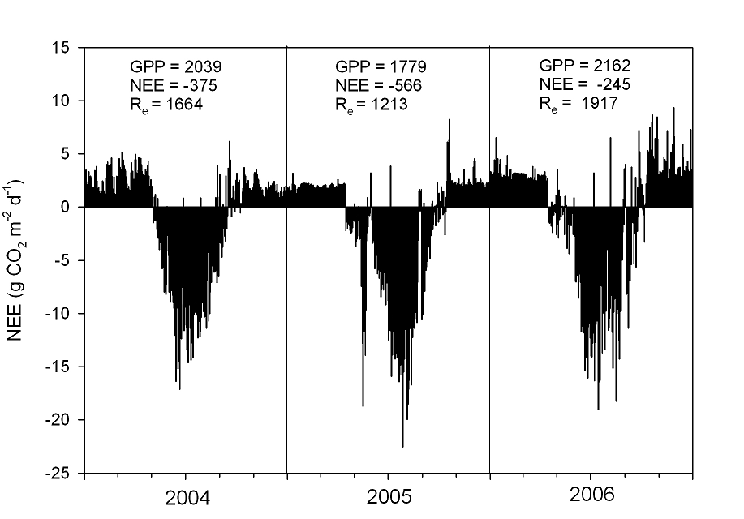

2. mynd. Binding, öndun og jöfnuður á Fljótsdalshéraði árin 2004-2006. Jákvæðar súlur tákna losun á CO₂ frá skóginum og upp í andrúmsloftið (ríkjandi ferli að vetri til) en neikvæðar súlur tákna bindingu á CO₂ frá andrúmslofti og til skógarins (ríkjandi ferli að sumri til). Þegar binding er meiri en losun í vistkerfinu á ársgrundvelli verður kolefnisjöfnuðurinn neikvæð tala eins og sést á myndinni.GPP = Binding á CO₂, Re= Losun á CO₂ og NEE = jöfnuður á ársgrundvelli.
LbhÍ hefur yfir að ráða sex sjálfvirk klefa-mælikerfi (ACE system, ADC Inc., UK) til að meta losun og upptöku CO₂ frá jarðvegi og botngróðri. Með þessum mælikerum er hægt að mæla losun eða upptöku á 30 mín fresti allan sólarhringinn. Að auki eru til mælitæki í sameiginlegri eigu Skógræktarinnar og LbhÍ til að gera punktmælingar á losun og upptöku CO₂ í jarðvegi, botngróðri og trjám.
Til að mæla flæði N₂O og CH₄ eru notaðar punktmælingar þar sem lokuðum mæliklefum er komið fyrir á jarðvegi og loftsýni eru tekin reglulega til að mæla upptöku eða losun. Loftsýnin eru síðan efnagrein á rannsóknastofu. LbhÍ býr yfir slíkum tækjabúnaði og einnig til að gera efnagreiningar á magni C og N í vatni, jarðvegi og gróðri. Uppleyst kolefni (DOC) í afrennslisvatni er mælt með því að mæla vatnsrennsli og taka reglulega vatnssýni þar sem efnainnihald er mælt.
Forðamælingar í trjám og botngróðri ofanjarðar eru gerðar með uppskerumælingum og skógvaxtarmælingum. Öll tæki til slíkra mælinga eru til hjá Mógilsá/Skógrækt ríkisins. Rótarvöxtur er mældur með sérstökum rótarmælitækjum (e. minirhyzotrons) sem eru í sameiginlegri eigu Mógilsár og LbhÍ.
Eigendur þessara mælitækja munu gera þau aðgengileg til rannsóknanna, þannig að einungis rekstrarkostnaður þeirra verður greiddur af verkefninu.
Lýsing á rannsóknarsvæði
Rannsóknin mun fara fram í asparskógi í Sandlækjarmýri í Skeiða- og Gnúpverjahreppi. Skógurinn sem þar stendur er stærsti samfelldi asparskógur landsins (85 ha) og stendur á framræstu mýrlendi í landi bæjanna Þrándarlundar, Þrándarholts og Sandlækjar. Til hans var stofnað árið 1989 þegar þáverandi ríkisstjórn Íslands ákvað að styrkja verkefni þar sem kannað var hvort asparskógrækt gæti fullnægt iðnviðarþörf járnblendiverksmiðjunnar á Grundartanga (Elkem Ísland). Rannsóknarstöð skógræktar ríkisins á Mógilsá hefur síðan haft umsjón með rannsóknum á svæðinu (3. mynd).
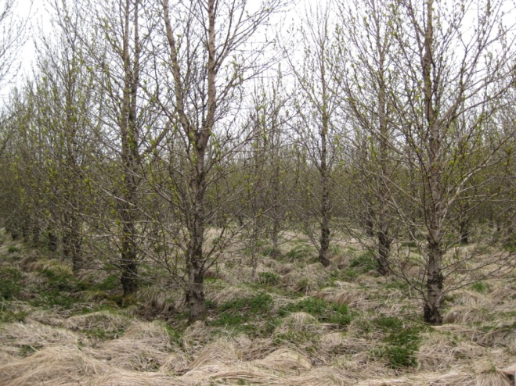
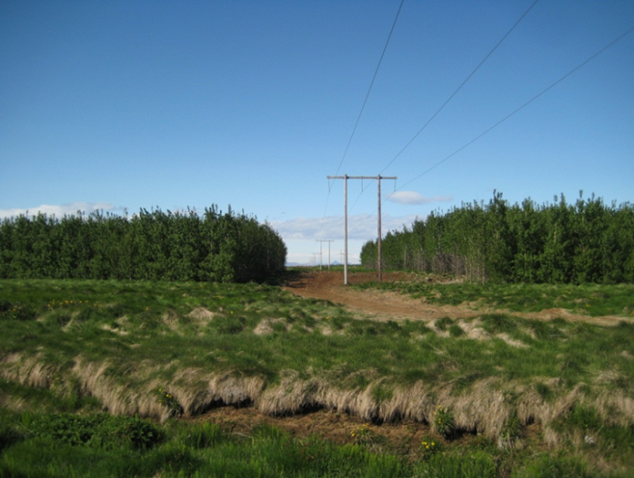

3. mynd. Asparskógurinn í Sandlækjarmýri.
Síðastliðin ár hefur farið fram öflugt rannsóknastarf á skóginum í Sandlækjarmýri og nú þegar liggur fyrir mikil þekking á ýmsum þáttum er lúta að vexti asparskógarins þar (Lena Mikaelsen 2010). Lagðir hafa verið út fastir mælireitir og þættir eins og vöxtur, viðarmagn, grisjunarþörf og áburðarnotkun verið metnir um nokkurt skeið. Ekki hafa þó fram neinar mælingar á gróðurhúsalofttegundum þarna en ætlunin er að bæta úr því með þessu verkefni.

Skipting í verkþætti
- Lagning rafstrengs á svæðið og uppsetning og rekstur iðufylgnimælitækja í skógi.

Ábyrgðarmaður: Brynhildur Bjarnadóttir, HA
Líkt og fyrr greinir býr Rannsóknastöðin á Mógilsá yfir iðufylgnimælitækjum sem mæla með beinum hætti kolefnisjöfnuð (CO₂) og útgufun vatns (H₂O) frá vistkerfum. Mælitæki þessi eru til en hér er sótt um fjármagn til uppsetningar og reksturs tækjanna. Uppsetning tækjanna felst í því að reisa 12 m hátt mastur og festa á það tilheyrandi mælitæki, stjórnstöð o.fl. Þá þarf einnig að koma öllum mælum sem mæla veðurfarsbreytur á réttan stað. Yfirfara þarf alla forritun á stjórnstöð, kvarða öll mælitæki og ganga frá þeim á viðunandi hátt. Þá þarf að reisa lítinn kofa (sem fylgir mælitækjunum) undir ýmsan búnað (ss. klifurbúnað til að komast uppí mastrið o.fl.). Gert er ráð fyrir að uppsetning tækjanna taki 5-6 vinnudaga fyrir 2-3 menn.
Stærsta og erfiðasta viðfangsefnið í tengslum við notkun á iðufylgnimælitækjunum er sú staðreynd að þau ganga fyrir rafmagni. Við notkun þeirra á Austurlandi (árin 2003-2008) var notast við rafstöð sem hlóð rafmagni inná rafgeyma, auk tveggja vinmyllna sem bætt var inní uppsetninguna eftir tveggja ára mælingar þar sem álagið á rafstöðin var of mikið og bilanatíðni hennar var orðin of há með tilheyrandi hækkun á rekstrarkostnaði. Talverð vinna hefur nú þegar verið lögð í að skoða hvaða lausnir henta best í tengslum við rafmagnsmál í Sandlækjarmýri. Í þeirri vinnu höfum við notið mikillar aðstoðar frá Hákoni Aðalsteinssyni og Ragnari Þórhallssyni hjá Landsvirkjun. Skoðaðar hafa verið ýmsar mögulegar útfærslur og hallast menn að því að besta lausnin til lengri tíma sé sú að fá heimtaug á staðinn. RARIK áætlar að kostnaður við slíka framkvæmd sé um 850 þúsund.

- Uppsetning sjálfvirkra kolefnisjafnaðartækja utan skógar.

Ábyrgðarmenn: Brynhildur Bjarnadóttir, HA og Bjarni D. Sigurðsson, LbhÍ

Til þess að geta metið hversu mikil áhrif skógurinn sjálfur hefur á flæði gróðurhúsalofttegunda í Sandlækjarmýri er mikilvægt að velja skóglaust samanburðarsvæði og mæla flæði gróðurhúsalofttegunda þar (CO₂, N₂O og CH₄). Samanburðarhæft framræst votlendi er til staðar á sömu framræstu mýrinni, sem auðveldar mjög þennan samanburð. Þar verða framkvæmdar sömu mælingar og lýst er hér að neðan.

- Mælingar á flæði gróðurhúsalofttegunda (CO₂, CH₄ og N₂O) í vistkerfinu innan og utan skógar

Ábyrgðarmenn: Brynhildur Bjarnadóttir, HA og Bjarni D. Sigurðsson, LbhÍ

Líkt og fyrr greinir verða iðufylgnimælitækin notuð til að mæla flæði CO₂ og H₂O til og frá vistkerfinu í heild. Sú mæling gefur okkur heildarniðurstöðu (jöfnuð) fyrir allt vistkerfið. Til þess að geta ákvarðar hversu mikið af þeim jöfnuði kemur frá trjám, botngróðri og jarðvegi, þarf að mæla flæði til og frá einstökum hlutum vistkerfisins. Flæðimælingar útskýra vel hvað stjórnar hraða uppsöfnunar á kolefni í vistkerfinu og gera okkur mögulegt að útbúa spálíkön sem geta spáð hvað gerist ef t.d. hlýnar/kólnar, blotnar/þornar o.s.frv. Flæðimælingar þarf helst að gera í nokkur ár áður en gott mat á meðalbindingu vistkerfisins fæst.
Flæðimælingum í Sandlækjarmýri verður skipt í nokkra þætti:
- CO₂ mælingar á skógarbotni/jarðvegi: Til að mæla CO₂ flæði verða notuð sjálfvirk ACE-mælitæki í eigu LbhÍ. Þessi tæki mæla kolefnisupptöku, kolefnislosun og kolefnisjöfnuð skógarbotnsins. Auk þess mæla þau inngeislun, jarðvegshita og vatnsinnihald jarðvegs en allar þessar breytur eru mikilvægar fyrir hermilíkanagerð. Gert er ráð fyrir samfelldum mælingum að vori, sumri og hausti en að vetri til verður að gera punktmælingar.

Þrjú ACE tækjapör verða notuð í skóginum til að mæla kolefnisjöfnuð botngróðurs og jarðvegs (NEE) og jarðvegsöndunar án botngróðurs (Rs) og þrjú tækjapör verða notuð utanskógar. Mælingarnar munu fara fram yfir eitt ár (2014-2015).

- CO₂ mælingar á aspartrjánum: Til að mæla kolefnisupptöku ofanjarðarhluta trjánna verður notað CIRAS II ljóstillífunar/öndunartæki sem er í sameiginlegri eigu Mógilsár og LbhÍ. Útbúnar verða svörunarkúrfur fyrir nettó-ljóstillífun og inngeislun, hitastig og styrk CO₂ í andrúmslofti, fyrir laufblöð í þremur hæðarbilum í laufkrónu aspartrjánna. Þessar mælingar verða svo notaðar til að aðlaga svokallað Farquhar-hermilíkan að kolefnisupptöku aspartrjánna. Líkanið er síðan notað ásamt inngeislunar-, lofthita og rakastigsmælingum sem gerðar verða í veðurstöðinni með iðufylgnitækjunum og mælingum á laufmassa trjánna (sjá síðar) til að meta kolefnisupptöku (ljóstillífun) trjánna yfir allt árið. Til að mæla kolefnislosun (öndun) ofanjarðarhluta trjánna verða gerðar punktmælingar með CIRAS II tækinu nokkrum sinnum yfir árið við mismunandi lofthita og árleg öndun þeirra svo áætluð út frá lofthita.

- CH₄ og N₂O mælingar á skógarbotni. LbhÍ býr yfir mæliklefum til að taka endurtekin loftsýni frá yfirborði jarðvegs. Komið er fyrir málmramma í jarðveginn sem klefarnir passa á og hver mæling tekur um 30 mín og felur í sér að taka 4 loftsýni. Alls verður 10 mælirömmum komið fyrir, fimm í skóginum og fimm utan skógar. Slíkum loftsýnum verður safnað á 4 vikna fresti frá maí –september og á 8 vikna fresti frá október-apríl. Alls 9 mæliseríur og 360 loftsýni sem verða efnagreind fyrir CH₄ og N₂O.

- Fimm málmrömmum sem hleypa afrennslisvatni inn í sig verður einnig komið fyrir í afrennslisskurðum og losun CH₄ og N₂O verður einnig mæld frá þeim. Þetta verður þó aðeins gert ef það tekst að afla aukins fjár til rannsóknanna.

- Mælingar á vatnshringrásinni og flutningi lífræns efnis með vatni
Ábyrgðarmaður: Bjarni Diðrik Sigurðsson, LbhÍ.
Vatn spilar lykilhlutverk í vistkerfum eins og þeim sem hér um ræðir. Fylgst verður með vatnsstöðu á svæðinu, en í framræstum mýrum er það einkum vatnshæð sem stýrir niðurbrotshraða jarðvegs og því þarf að hafa góðar mælingar á þeirri breytu. Eftirfarandi mælingar fara fram á vatnshringrás svæðanna:
- Úrkoma er mæld í veðurstöð sem er tengd iðufylgnitækjunum.
- Raungufun (e. evapotranspiration) frá skóginum er mæld með iðufylgnitækjunum.
- Afrennsli. Komið verður fyrir v-laga rennum (e. veir) á tveimur stöðum til að mæla afrennsli frá svæðinu: a) í þverskurði sem fær afrennsli sitt bara frá skóginum og í skurði sem ber allt afrennsli bæði frá skógi og framræstu ræktalandi. Sjálfvirkir þrýstinemar verða notaðir til að mæla breytingar í vatnshæð á 30 mín fresti. Þrýstinemarnir eru í eigu LbhÍ. Handvirkar mælingar á vatnsrennsli við ólíka vatnhæð verða gerðar 6 sinnum á ári.
- Komið verður fyrir fimm rörum til að mæla vatnshæð í jarðvegi bæði í skógi og á framræsta landinu utan skógar. Sjálfvirkir þrýstinemar verða notaðir í eigu LbhÍ verða notaðir til að mæla vatnshæðarbreytingar á 30 mín fresti yfir allt árið.
- Magn DOC í afrennslisvatni verður mælt með því að taka vatnssýni við báðar rennurnar á 2 vikna fresti árið um kring. Alls 52 vatnssýni á ári.

- Mælingar á kolefnisforða í skógi, botngróðri og jarðvegi.
Ábyrgðarmaður: Bjarki Þór Kjartansson, SR
Gerðar verða hefðbundnar skógvaxtarmælingar til að ákvarða kolefnisforða trjánna og notast við lífmassaföll fyrir ösp (Arnór Snorrason & Stefán Einarsson, 2006). Tré skógarins binda kolefni í lífmassa með viðar, lauf og rótarvexti. Umsetning laufs og rótarkerfis hefur svo áhrif á kolefnisforða í botngróðri og jarðvegi. Með því að mæla standandi lífmassa í skóginum, skógarbotni og jarðvegi við tvö ólík tímabil fáum við öruggar upplýsingar um kolefnisforða þessara þátta og hlutfallslega breytingu á þeim til samanburðar við mælingar úr iðufylgnitækinu. Þessi aðferð gerir okkur kleift að aðgreina þátt skógarins og jarðvegsins í flæði kolefnis frá öðrum þáttum og gróðurhúsalofttegundum. Lagt er upp með að framkvæma fyrstu mælingar vorið 2014 og endurtaka þær svo vorið 2016. Með því fáum við lífmassabreytingu þessara þátta í vistkerfinu yfir tvö vaxtartímabil.

- Lauffall og rótaumsetning

Ábyrgðarmaður: Edda Sigurdís Oddsdóttir, SR

Kolefni berst frá plöntum til jarðvegs með lauffalli og umsetningu róta (og sjálfgrisjun í skógi). Lauffall er metið með laufgildrum, sjálfgrisjun með skógvaxtarmælingum og umsetning róta með rótarmælitækjum (e. minirhizotrons). Settar verða út 20 laufgildrur í skóginum sem tæmdar verða reglulega, auk þess sem skógvaxtarmælingar gefa sæmilegt mat á laufmassa í skóginum sem fellur til jarðar á hverju hausti. Lauffall botngróðurs verður metið með uppskerumælingum í ágúst 2015. Í júní 2014 verður 10 gegnsæjum rörum fyrir rótarmælitækin komið fyrir í jarðvegi skógarins og í framræsta ræktarlandinu. Áður en hægt er að hefja mælingarnar verða rörin að fá að vera í jarðvegi í a.m.k. eitt ár. Mælingarnar munu því hefjast vorið 2015. Tækin verða notuð til að mæla vöxt og umsetningu róta á nokkurra vikna fresti yfir allt árið 2015. Úrvinnsla á myndum verður gerð árið 2016. Til að fá öruggara mat á magni róta verða 5 jarðvegssýni tekin á 2 mánaða fresti á meðan jarðvegur er ófrosinn og heildarmagn róta í mismunandi rótardýpi verður mælt á rannsóknarstofu.

- Hermilíkanagerð af GHG-hringrás svæðanna
Ábyrgðarmaður: Bjarki Þór Kjartansson (Sr), Brynhildur Bjarnadóttir (HA) og Bjarni D. Sigurðsson (LbhÍ).
Vöktunar og mælingaverkefni eins og það sem lagt er upp með hér er mikilvægur þáttur í því að framþróa hermilíkön. Þetta verkefni er einstakt því það fer fram á framræstri mýri og því eru stærðir og högun ferla aðrir en í þurrlendis vistkerfi. Þeir ferlar sem snúa að bindingu og losun gróðurhúsalofttegunda eru að miklu leiti háðir öðrum umhverfisþáttum s.s. lofthita, jarðvegshita og vatnsstöðu, sem allir verða mældir í þessari rannsókn. Með því að skoða samspil þessara þátta fáum við tækifæri til að byggja hermilíkan sem lýsir umsetningu gróðurhúsalofttegunda í skógarvistkerfi á framræstri mýri. Hermilíkanið má keyra saman við spá um veðurfarsbreytingar í framtíðinni og þannig fáum við upplýsingar um þróun þessa einstaka vistkerfis til langrar framtíðar.

Heimildir:
Arnór Snorrason & Stefán Freyr Einarsson (2006). Lífmassa- og bolrúmmálsföll fyrir ellefu trjátegundir í skógrækt á Íslandi. Rit Fræðaþings landbúnaðarins, 2005, 275-278.
Arnór Snorrason & Bjarki Þór Kjartansson. 2004. Íslensk skógarúttekt. Skógræktarritið 2004, 101-108.
Baldocchi, D.D. and Vogel, C.A. 1996. Energy and CO₂ flux densities above and below a temperate broad-leaved forest and a boreal pine forest. Tree Physiol. 16, 5-16.
Birna S. Hallsdóttir, Kristín Harðardóttir, Jón Guðmundsson, Arnór Snorrason & Jóhann Þórsson 2010. National Inventory Report 2010. Emissions of greenhouse gases in Iceland from 1990 to 2008. Submitted under the United Nations Framework Convention on Climate Change and the Kyoto Protocol, Rep. No. Environment Agency of Iceland, Reykjavik.
Brynhildur Bjarnadóttir. 2009. Carbon stocks and fluxes in a young Siberian Larch (Larix sibirica) plantation in Iceland. Ph.D thesis Lund University.
Brynhildur Bjarnadottir, Bjarni D. Sigurdsson and Anders Lindroth. 2007. Estimate of annual carbon balance of a young Siberian larch (Larix sibirica) plantation in Iceland. Tellus B 59 (5): 891–899.
B. Bjarndottir, B.D. Sigurdsson and A. Lindroth, 2009: A young afforestation area in Iceland was a moderate sink to CO2 only a decade after scarification and establishment, Biogeosciences, 6, 2895-2906.
Canadell, J.G., Pataki, D., Gifford, R., Houghton, R.A., Luo, Y., Raupach, M.R., Smith, P. and Steffen, W. 2007. Saturation of the terrestrial carbon sink. In: (eds J.G. Canadell, D. Pataki and L. Pitelka) Terrestrial Ecosystems in a Changing World. IGBP Series Springer, Berlin. pp 81-100.
Cannell, M.G.R. & R. Milne 1995. Carbon pools and sequestration in forest ecosystems in Britain. Forestry 68, 361-378.
IPCC, 2007 Summary for Policymakers. Forth Assessment Report. Working Group I In: eds. S. Solomon, D. Qin, M. Manning, Z Chen, M. Marquis, K.B. Averyt, M. Tignor and H.L. Miller) Climate Change 2007: The Physical Science Basis. Contribution of Working Group I to the Fourth Assessment Report of the Intergovernmental Panel on Climate Change. Cambridge University Press, Cambridge, United Kingdom and New York, NY, USA.
Jia, S. and Akiyama, T. 2005. A precise, unified method for estimating carbon storage in cool-temperate deciduous forest ecosystems. Agic. For. Meteorol. 134, 70-80.
Lohila, A., T. Laurila, L. Aro, M. Aurela, J. P. Tuovinen, J. Laine, P. Kolari & K. Minkkinen 2007. Carbon dioxide exchange above a 30-year-old Scots pine plantation established on organic-soil cropland. Boreal Environment Research 12, 141-157.
Maljanen, M., Sigurdsson, B.D., Guðmundsson, J., Óskarsson, H., Huttunen, J.T. & Martikainen, P. J. 2010. Greenhouse gas balance of managed peatlands in the Nordic countries – present knowledge and gaps. Biogeosciences 7, 2711-2738.
Meyer, A., L. Tarvainen, A. Nousratpour, R.G. Björk, M. Ernfors, Å.K. Klemedtsson, A. Lindroth, M. Räntfors, T. Rütting, G. Wallin, P. Weslien & L. Klemedtsson. 2013. A fertile peatland forest constitutes no major greenhouse gas sink. Geophysical Research Abstracts, Vol. 15, EGU2013-5651, 2013
Mikaelsson, Lena 2011. Productivity and biomass partitioning in 20-year Black cottonwood at variable spacing. BS-ritgerð. Landbúnaðarháskóli Íslands, Maí 2011, 56 bls.

